Để nhận tài liệu online:

Cách 1: ***Truy cập đường link sau:***

<https://drive.google.com/drive/folders/1yCZgqHBmk7uvv4VynXOQkOR0CblU-GR_?usp=drive_link>

Cách 2: ***Quét trực tiếp mã QR sau:***

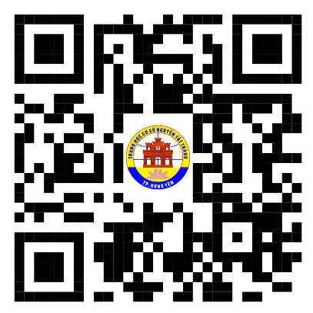

*(Mở camera trên điện thoại smartphone có kết nối internet và quyét mã QR sẽ dẫn trực tiếp tới đường link dữ liệu)*